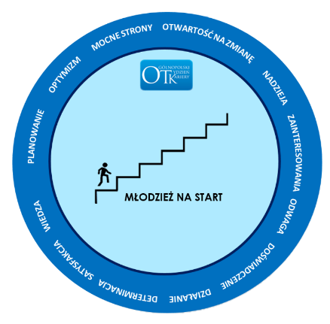
Sukces gorzowskich doradców zawodowych

Gra miejska z zakresu rynku pracy i poradnictwa zawodowego "Młodzież na START" była efektem półrocznej intensywnej pracy doradców zawodowych z Centrum Informacji i Planowania Kariery Zawodowej
w Gorzowie Wlkp., Interwizji Poradnictwa Zawodowego i Zespołu ds. Monitorowania i Ewaluacji Forum Poradnictwa Zawodowego. Wspólna zabawa odbyła się w ramach Ogólnopolskiego Tygodnia Kariery pod hasłem
"Ja na rynku pracy: moje talenty i moje kompetencje!".



Z naszej inicjatywy 19 października jedenastopiętrowy budynek M34 Manhattan Business Center stał się planszą gry miejskiej "Młodzież na START". Rozgrywającymi i walczącymi o miejsce na podium była wyselekcjonowana grupa 40 osób - uczniów drugich klas z 8 gorzowskich szkół średnich: IV i III Liceum Ogólnokształcące, Zespół Szkół Gastronomicznych, Zespół Szkół Budowlanych i Samochodowych, Zespół Szkół Ekonomicznych, Zespół Szkół Elektrycznych, Zespół Szkół Mechanicznych i Zespół Szkół Odzieżowych. Wszyscy uczestnicy zostali uroczyście przywitani i poinformowani o zasadach gry. Zadaniem uczestników było wykonanie
13 zadań rozmieszczonych w 10 punktach kontrolnych określonych w czasie o charakterze manualnym, sprawnościowym, logicznym, pamięciowym, komunikacyjnym i zawodoznawczym. Drużyny przez cztery godziny mierzyły się ze swoją wiedzą, intuicją, sprytem i kreatywnością.
nr 1489
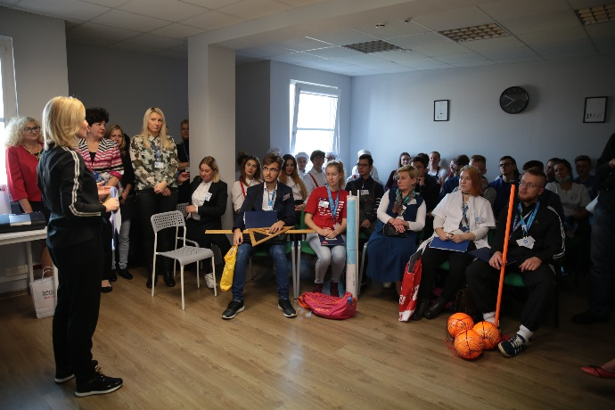

Kreatywność uczestników została potwierdzona już w pierwszym etapie gry. Grę rozpoczął festiwal strojów zawodowych, które stały się znakiem rozpoznawczym drużyn. Na wybiegu królowali: lekarze, technicy samochodowi, maklerzy giełdowi, elektrycy, informatycy, mechatronicy, kucharze, logistycy, fryzjerzy i nauczyciele przedmiotów: geografii, biologii, matematyki i wychowania fizycznego. I to właśnie drużyna z IV Liceum Ogólnokształcącego (nauczyciele) zostali docenieni i wyróżnieni nagrodą w postaci vouchera na pole golfowe.
W ich prezentacji była wiedza, humor, ciekawy przekaz i dbałość o szczegóły.
nr 1495 / 1506/ 1508 / 1510 / 1519 / 1523 /1525 / 1503/
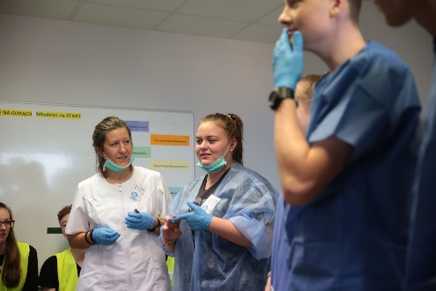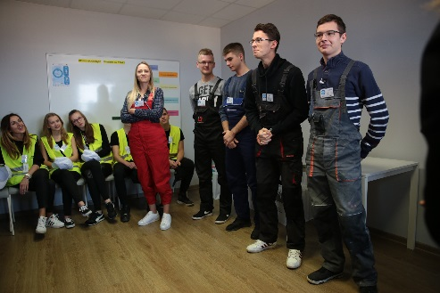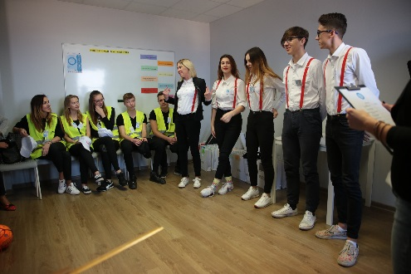
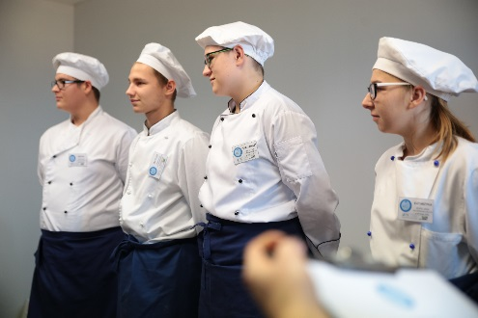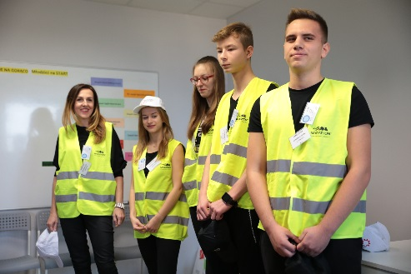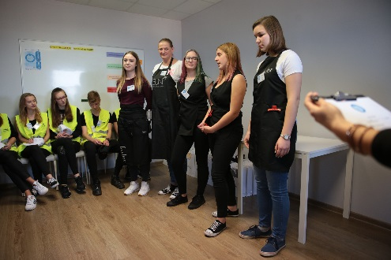
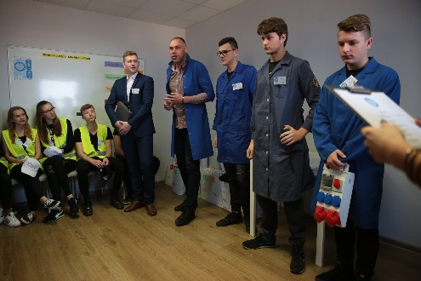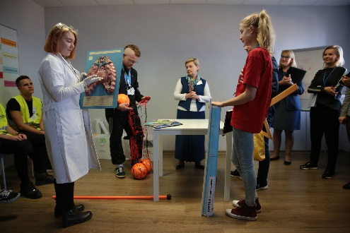
Ważnym elementem gry była dobra kondycja fizyczna uczestników i wygodne obuwie. W biurowcu drużyny mogły poruszać się tylko pieszo, a trzy windy stały się obiektem westchnień. Nie sposób zliczyć ilości schodów, które pokonali, aby dotrzeć do upragnionego celu - mety, która znajdowała się na jedenastym piętrze. Dbając o prawidłowy poziom energii każdy uczeń otrzymał butelkę wody i batona. Z kolei na mecie na uczestników czekał poczęstunek. Z pewnością nikt głodny nas nie opuścił. Zadbali o to Partnerzy, którym za pomoc poczęstunku serdecznie dziękujemy:
- Restauracja „Pasja”
- PPUH-Witnica „SŁAWEK”
- Studio Kulinarne Gastronomika

nr 1672 / 1681/1747
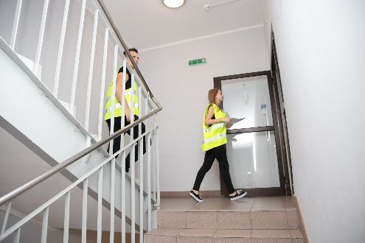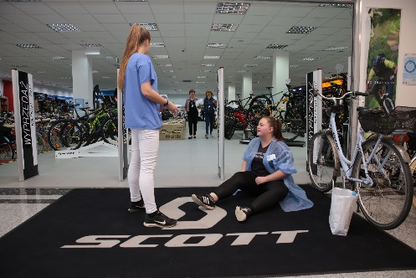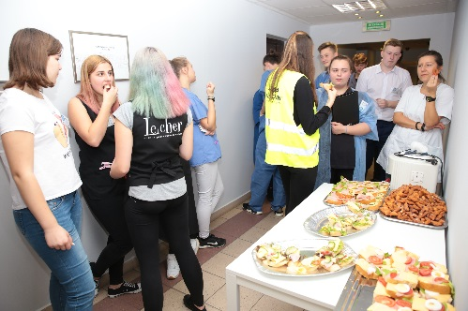

Zadanie, które wskrzesiło w drużynach ogrom adrenaliny, rywalizacji, potu i wypieków to poszukiwanie ukrytej koperty, z trasą i kartą drużyny, które zostały schowane w wielkim sklepie meblowym. Wszyscy poszukiwacze kopert zaprezentowali dużą bystrość, spostrzegawczość i czujność. Doskonały zmysł obserwacji i dedukcji przyczynił się
do odnalezienia upragnionych kopert. I od tego momentu drużyny ruszyły zdobywać punkty. Rywalizacja nabrała tempa i rumieńców.
nr 1536 / 1545
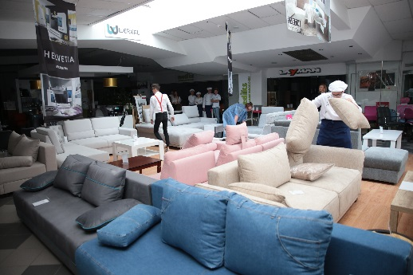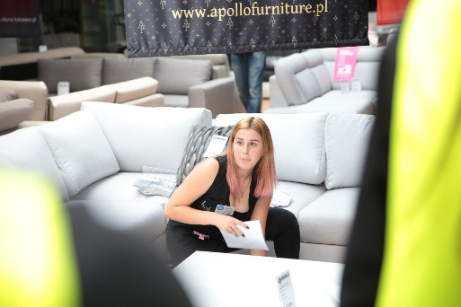
Atutem gry było zaangażowanie 10 pracodawców, którzy przygotowali punkty kontrolne:
- Salon Rowerowy „Piątek” P.H.U. EVIALA
- Pro Medica Centrum Zaopatrzenia Medycznego
- KDK Centrum Fitness Sp. z o.o.
- Restauracja Fitness Anita Stefanowicz
- Pro Lingua Grzegorz Załoga
- Centrum Informacji i Planowania Kariery Zawodowej
- Centrum Neuroterapii i Neurorehabilitacji Magdalena Mazur
- Klinika Urody Madam
- RMF Maxxx
- Lider Meble

W tym miejscu pragniemy bardzo gorąco podziękować Partnerom za aktywny udział, poświęcony czas pomimo obowiązków zawodowych i współpracę w tworzeniu gry „Młodzież na START”. Poprzez bezpośredni kontakt
z pracodawcami w naszej grywalizacji młodzi ludzie poznali lokalny rynek pracy i wierzymy, że zostali zainspirowani do poszukiwania informacji o zadaniach i czynnościach wykonywanych w określonym zawodzie, niezbędnych wymaganiach psychicznych i fizycznych, środowisku pracy, a także zawodach pokrewnych.

Emocji i wrażeń tego dnia nie brakowało. Co się działo na punktach kontrolnych prezentuje krótki reportaż z gry,
do którego obejrzenia serdecznie zapraszamy.
Link z filmem: https://youtu.be/_IeXYotSqLk
Niestety żaden film, zdjęcia nie oddadzą atmosfery euforii, radości, podniecenia i rywalizacji, ale niech będzie namiastką tego czego mieliśmy możliwość doświadczyć.

Nie byłoby rywalizacji bez nagród i w tym miejscu nie zawiedli Partnerzy, do których zwróciliśmy się
o wsparcie. Oto oni:
- Centrum Sportowo-Rehabilitacyjne „Słowianka” Sp. z o.o.
- Fun Jump Gorzów Sp. z .o.o
- Park linowy – Fabryka Małp
- Pole golfowe Zawarcie
- Firma Reklamowa Algraf

Nikt nie wyszedł z pustymi rękami, dla wszystkich uczestników – bo w naszej grze każda drużyna była wygraną - zostały przygotowane upominki, dyplomy i podziękowania. Jednak tylko szczęściarze, laureaci otrzymali puchary
i możliwość skorzystania z atrakcji jakie oferują gorzowskie centra rozrywki. Jeszcze raz gratulujemy dumnym zwycięzcom:

I miejsce – Zespół Szkół Elektrycznych
1823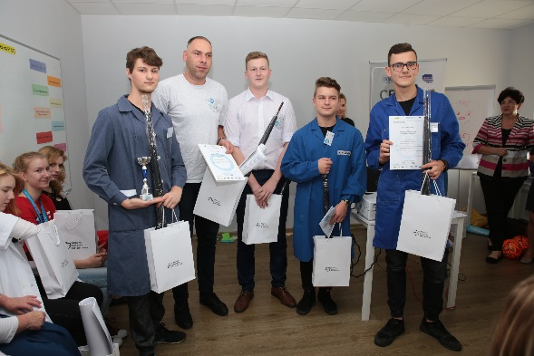
1819
II miejsce – Zespół Szkół Mechanicznych III miejsce – Zespół Szkół Odzieżowych 1814
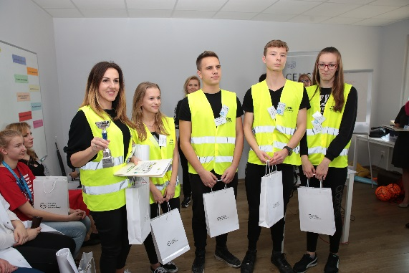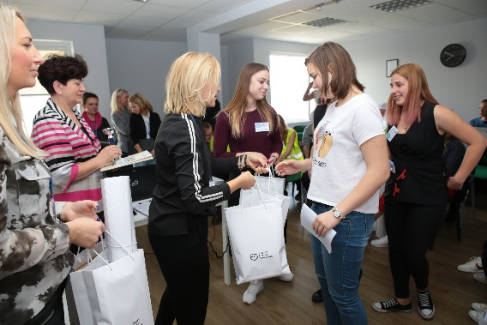

Największą nagrodą dla nas – organizatorów były słowa uznania i szczery uśmiech od uczniów, nauczycieli
i partnerów biorących udział w grze. Wiemy, że lekcja zawodoznawcza pod tytułem „Młodzież na START” w formie gry miejskiej przypadła do gustu uczniom. O czym świadczą opinie na gorąco uczestników i przeprowadzona ewaluacja na podstawie ankiety.
Zdjęcie 003
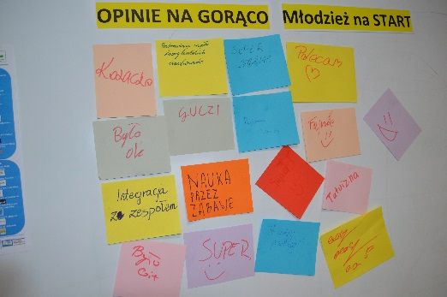

Podsumowując wspólna zabawa niesie za sobą następujące
KORZYŚCI:

- poznanie i nawiązanie kontaktów z lokalnymi pracodawcami,
- poprzez bezpośredni kontakt z pracodawcami wzbudzenie zainteresowania lokalnym rynkiem pracy,
- wskazanie różnych źródeł informacji o zawodach,
- integracja środowisk sektora edukacji i rynku pracy,
- promocja zawodu doradcy zawodowego,
- kreowanie do aktywnego, świadomego i realnego planowania przyszłej drogi edukacyjno-zawodowej,
- zdobycie, uporządkowanie lub wzbogacenie wiedzy: o sobie, rynku pracy i zawodoznawczej,
- wyzwolenie ogromnej siły woli, która przydaje się nie tylko w życiu codziennym, ale też w pokonywaniu
obowiązków szkolnych czy w pracy zawodowej.

Zdjęcie 1600
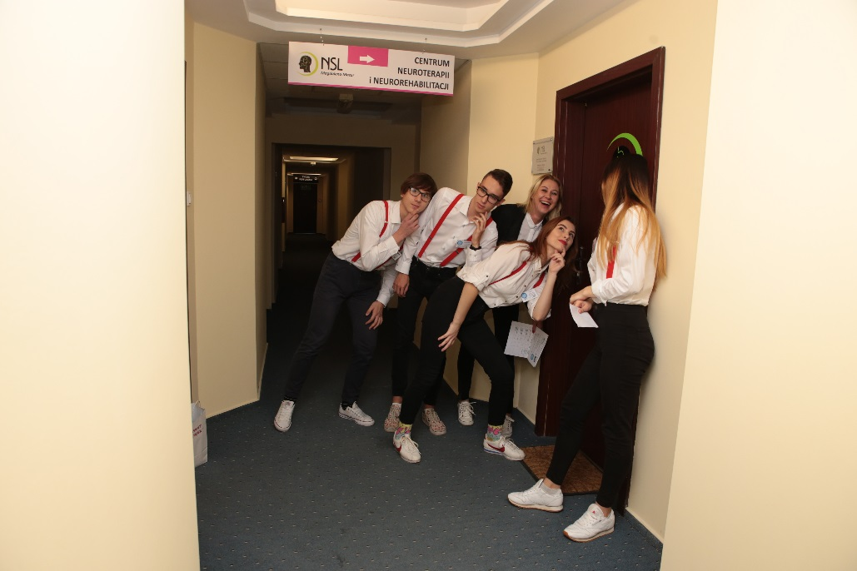
Bez obecności fantastycznej, pozytywnej i energicznej młodzieży i nauczycieli, pomocnych, otwartych
i zaangażowanych partnerów nie stworzylibyśmy gry „Młodzież na START”, która nam organizatorom dała wiele satysfakcji i motywacji do dalszych wyzwań.

Dziękujemy za udział w naszej przygodzie.
Do zobaczenia za rok.

